بسم الله الرحمن الرحيم
مذكرات الوحدة الثالثة من المقطع السادس

للسنة الثانية

2025/2024


لوحة القيادة الأسبوعية
الأنشطة | الميادين |  | المحتوى | الكفاءة الختامية
لغة عربية | فهم المنطوق و التعبير الشفوي | النص المنطوق | صحة الفم و الأسنان | يفهم خطابات منطوقة في حدود مستواه الدراسي و عمره الزمني والعقلي و يتفاعل معها بالتركيز على النمط التوجيهي
لغة عربية | فهم المنطوق و التعبير الشفوي | الأساليب | كيف/كم | يحاور و يناقش ، يقدم توجيهات في موضوعات مختلفة اعتمادا على مكتسباته المدرسية و وسائل الاعلام و الاتصال مستعملا بعض أفعال الكلام في وضعيات تواصلية دالة
لغة عربية | فهم المنطوق و التعبير الشفوي | التراكيب | /
لغة عربية | فهم المنطوق و التعبير الشفوي | الصرف | أنت...ليست /هو لم/  هم لم
لغة عربية | فهم المنطوق و التعبير الشفوي | الرصيد اللغوي | الصحة و التغذية
لغة عربية | فهم المكتوب | القراءة والمطالعة | أحافظ على صحة أسناني | يفك الرموز و يقرأ نصوصا قصيرة قراءة سليمة من مختلف الأنماط و يفهمها بالتركيز على النمط التوجيهي تتكون من 30 إلى 60 كلمة مشكولة شكلا تاما
لغة عربية | فهم المكتوب | المحفوظات | توازن الغذاء
لغة عربية | التعبير الكتابي | إنتاج كتابي | التاء المربوطة و المفتوحة | ينتج كتابة نصوصا قصيرة منسجمة تتكون من 20 إلى 40 كلمة مشكولة شكلا تاما من مختلف الأنماط بالتركيز على النمط التوجيهي في وضعيات تواصلية دالة و مشاريع لها دلالات إجتماعية
لغة عربية | التعبير الكتابي | المشروع | تصنيف الغذاء
رياضيات |  | الأعداد و الحساب | ضرب عددين َ1 | يحل مشكلات بتجنيد معارفه المتعلقة بالأعداد الطبيعية الأصغر من 1000 (قراءة و كتابة ،مقارنة وترتيبا والعلاقات بينها واستعمال المعلومات الموجودة في كتابتها)و عمليات الجمع و الطرح و الضرب و الحساب بنوعيه (آلي و متمعن فيه)
 |  | تنظيم معطيات | / | يحل مشكلات باستعمال معلومات عددية منظمة في قوائم أو جداول أو مخططات أو صور و ينظم معلومات في جدول
 |  | الفضاء و الهندسة | تكبير رسم على مرصوفة  التعرف على محور تناظر شكل (مدمج مع درس اتمام شكل بالتناظر المحوري ) | يحل مشكلات متعلقة بوصف تنقل أو تحديد موقع شيء في الفضاء أو على مخطط ونقل شكل أو مقارنة أطوال أو إستقامية باستعمال مصطلحات مناسبة
 |  | المقادير و القياس | / | يحل مشكلات متعلقة بمقارنة و قياس مقادير (أطوال/كتل/مدد)باستعمال وحدتي المتر و السنتيمتر والميزان ذي الكفتين و بتعيين أحداث باستعمال الروزنامة والوحدات (ساعة/يوم/شهر/سنة)
تربية اسلامية |  | القرآن الكريم والحديث النبوي الشريف | / | يستحضر المتعلم ما يناسب الوضعيات من النصوص الشرعية المحفوظة و يوظفها
 |  | مبادئ أولية في العقيدة الإسلامية والعبادات | أتعلم الصلاة | يعدد المتعلم أركان الإيمان و يذكر بعض أسماء الله الحسنى في المواقف و الوضعيات المناسبة ، يعرض كيفية الوضوء و الصلاة و يحسن ممارستها
 |  | الأخلاق والآداب الإسلامية | / | يمارس المتعلم الاداب و الأخلاق الإسلامية المكتسبة ، في وضعيات التواصل مع المحيط البيئي و الاجتماعي
 |  | السيرة النبوية | / | يتعرف المتعلم على شخصية الرسول صلى الله عليه و سلم
تربية فنية | تشكيلية | فن الرسم و التلوين | / | ينجز عملا فنيا فرديا أو جماعيا مستغلا تقنيات خامات الرسم و التلوين ،باستعمال الوسائل الهندسية و يلونها على أساس الألوان الأساسية والثانوية للتعبير عن أحاسيسه و مشاعره و يتذوق جمال البيئة و المحيط الطبيعي
تربية فنية | تشكيلية | فن التصميم | الخامات المسترجعة | يطبق مبدأ تناظر الأشكال في تصميم فني من مواد مسترجعة و يلونه على أساس قاعدة الألوان الأساسية و الثانوية قصد تجميل محيطه المدرسي...
تربية فنية | موسيقية | التذوق الموسيقي و الاستماع | / | يحاكي مجموعة من الجمل الموسيقية و يستمع للآلات الموسيقية قصد تصنيفها من حيث مميزاتها
تربية فنية | موسيقية | النشيد و الأغاني التربوية | / | يؤدي مجموعة من الأغاني التربوية و الأناشيد

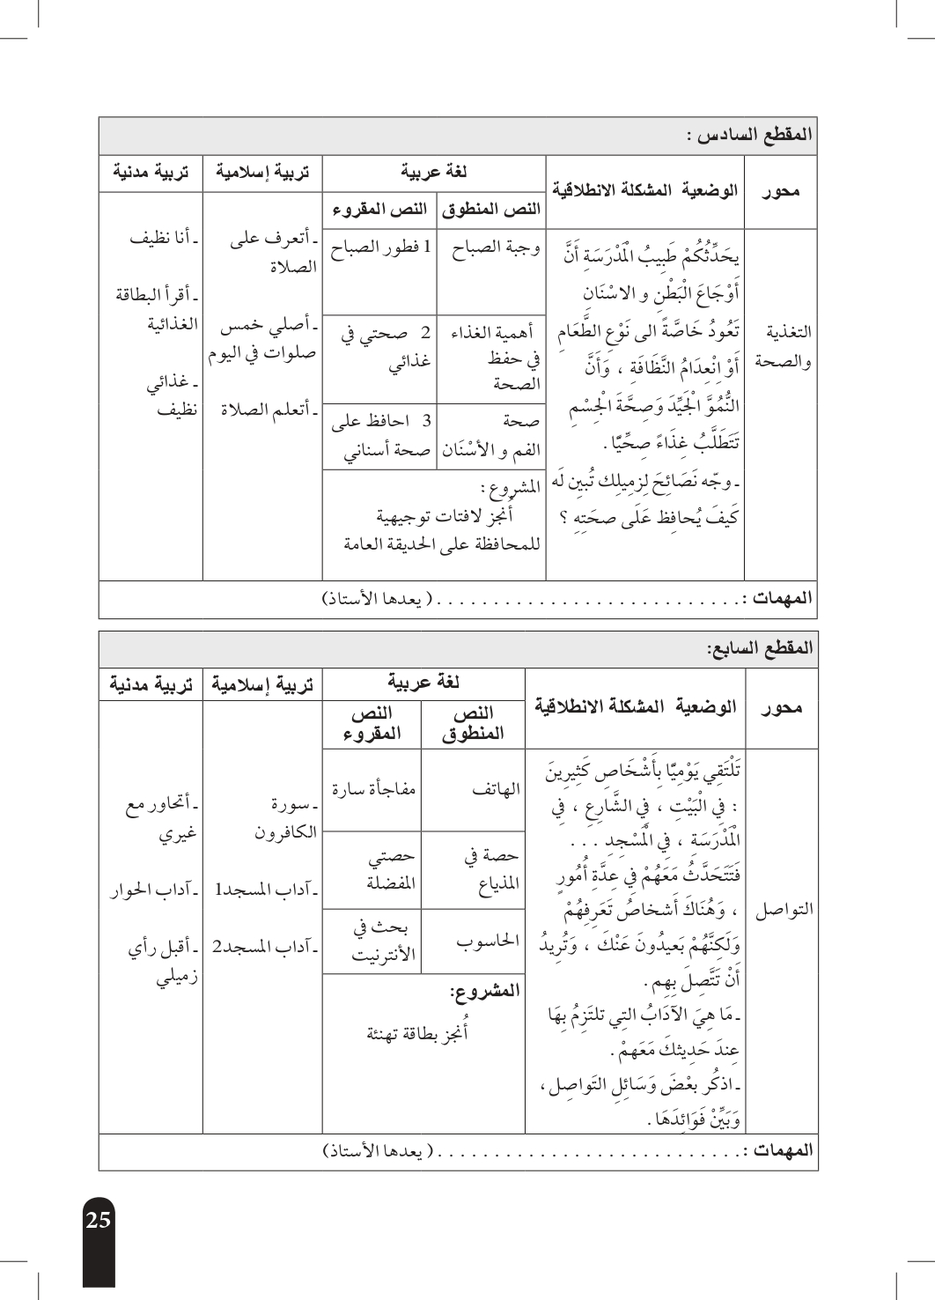
أصنف الأغذية في مجموعات
المهمات
- تحدث عن الغذاء الصحي ومكونات الوجبة الصحية ثم صنف الغذاء إلى مجموعات غذائية .
- حدث زملاءك عن أهمية الغذاء و النظافة لجسم الإنسان .
- قدم نصائح لزملائك تبين لهم فيها كيفية الحفاظ على صحة أجسامهم
- النظافة من الايمان و النظافة أنواع (الجسم و الثوب والغذاء) ،
- الصلاة ركن من أركان الاسلام تطهر الانسان من الداخل و الخارج ، هيا نتعلمها .
- انجز مشروعا حول تصنيف الأغذية

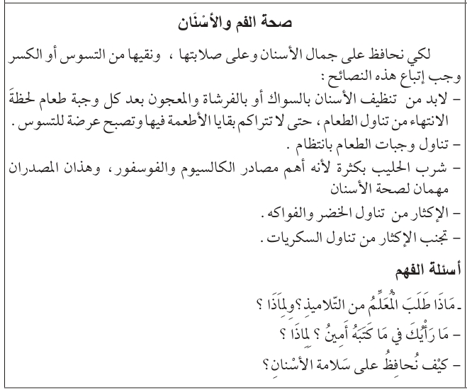
أعد النصائح التي نحافظ بها على سلامة الأسنان

مذكرة بيداغوجية في اللغة العربية
السنة الثانية
المقطع : التغذية و الصحة النص المنطوق: صحة الفم و الأسنان
الميدان: فهم المنطوق و التعبير الشفوي النشاط : فهم المنطوق + التعبير الشفوي المدة : 30 د + 30 د
الموارد المعرفية : الصحة + كيف ، كم
مركبات الكفاءة : يرد استجابة لما يسمع ، يستجيب للعبارات الخاصة بالنمط التوجيهي ،يتمثل مقاصد النص ، يأخذ العبرة من النص .
يتواصل مع الغير مستعملا الصيغ الخاصة بالتوجيه، يشرح خطابه التوجيهي للآخر ، يحدد العبرة من النص التوجيهي.
الهدف التعلمي : يعبر عن فهمه للنص بإجابات تامة المعنى / يستخرج القيم من النص المنطوق / يستعمل الصيغ في وضعيات تواصلية دالة.
المراحل |  | الوضعيات التعلمية و النشاط المقترح | مؤشرات التقويم
مرحلة الانطلاق |  | يقوم المعلم بعرض الوضعية الإنطلاقية الأم و شرحها للتلاميذ  يطرح بعض الأسئلة من أجل استنطاق المهمة:  تحدث عن قواعد حفظ الصحة | يصوغ أجوبة تدل على فهم السؤال  يستعمل الرصيد اللغوي
بناء التعلمات | فهم المنطوق | النشاط 1: عرض المنطوق  - يطلب المعلم من تلاميذه مشاهدة الصورة ص 126 والتعبير عنها بكل حرية من أجل أخذ فكرة عن النص المنطوق.  - عرض المنطوق مع مراعاة الجوانب التالية: الفكري / اللغوي / اللفظي / اللمحي (الإيحاء والإيماء).  النشاط 2: التحاور  - تجزئة النص المنطوق ثم أجرأة أحداثه.  يطرح المعلم أسئلة بسيطة لتحقيق الفهم و أجرأة أحداث النص  - عمّ يتحدث النص ؟ هل هناك شحصيات في هذا النص ؟  طرح الأسئلة المرفقة بالنص المنطوق من الدليل  النشاط 3: تقييم النص المنطوق  - طرح سؤال أخير من أجل استخراج القيم من النص المنطوق  - من يستخرج لنا قيمة هامة من هذا النص؟  - استخلاص القيم من النص المنطوق و تدوينها على السبورة .  الحفاظ على الأسنان | يستمع إلى النص  تصدر عنه اشارات و ايحاءات تدل على اهتمامه بالموضوع  يجيب بجمل تامة المعنى  يذكر زمان و مكان و شخصيات القصة  يستخرج القيم من النص  يعبر شفويا عن مشهد  و يعيد بناء النص المنطوق  يبدي رأيه  يبني جملا استنادا إلى النص  يقرأ الجمل و يوظف الصيغ
بناء التعلمات | تعبير شفوي | النشاط 1: التحاور حول النص المنطوق  - العودة إلى الصورة ص 126 و مطالبة التلاميذ بالتعبير عن أحداثها (بعد القيام بفك رموز الصورة و محتوياتها )  - تحفيز التلاميذ إلى إبداء الرأي و التعبير عن الأحاسيس و المشاعر  - صف هذا المشهد ؟ ماذا تفعل المعلمة ؟  - بماذا تنصح تلاميذها ؟  النشاط 2: أتأمل و أتحدث  - دفع التلاميذ إلى تأمل الصور و التعبير عنها بالاجابة عن الأسئلة المرافقة  مم يعاني هذا الولد؟ لماذا ؟ بم تنصح الطبيبة الولد ؟  النشاط 3: أستعمل الصيغ  - العودة إلى النص المنطوق و استخراج الجمل والعبارات التي تحمل الصيغ كما يمكن اعادة  صياغتها لتحمل الصيغة المستهدفة  كيف نحافظ على سلامة أسنانا ؟  كم مرة نغسل أسنانا في اليوم ؟  - قراءة الجمل و العبارات و شرحها  - توظيف الصيغ في جمل من انتاج التلاميذ
التدريب والاستثمار |  | الانتقال إلى دفتر الأنشطة اللغوية و حل الوضعية  أوظف الصيغ (شفويا) | ينجز النشاط شفويا

مذكرة بيداغوجية في اللغة العربية
من إعداد الأستاذ أبو مهدي
السنة الثانية
المقطع : التغذية و الصحة النص المكتوب: قراءة إجمالية
الميدان: فهم المكتوب النشـــــــــاط : قراءة المدة : 1 سا
موارد معرفية: الصحة
مركبات الكفاءة : يفهم ما يقرأ و يعيد بناء المعلومات الواردة في النص المكتوب ، يوظف الرصيد الجديد، يصدر رأيا حول النص .
الهدف التعلمي : يقرأ فقرة من النص قراءة سليمة / يوظف الرصيد اللغوي الجديد/ يجيب بإجابات تامة المعنى
المراحل | الوضعيات التعلمية و النشاط المقترح | مؤشرات التقويم
مرحلة الانطلاق | عمّ تحدث نصنا المنطوق اليوم ؟  ماهي النصائح التي ذكرتها المعلمة ؟  هيا بنا اليوم لنتعرف على قصة منى مع أسنانها | يتذكر مضمون النص المنطوق  يجيب عن الأسئلة
بناء التعلمات | النشاط 1: التهيئة  - ملاحظة الصورة المصاحبة للنص و التعرف على الشخصيات  - يسجل المعلم توقعات التلاميذ حول الموضوع بجمل بسيطة .  (ماذا تقول البنت ؟ ؟ ماذا يقول لها والدها ؟................ )  النشاط2: بناء الفقرة  - قراءة النص كاملا قراءة نموذجية مشخصة و معبّرة (من طرف المعلم)  - تداول التلاميذ على قراءة النص كل حسب مستواه و مقدرته والتركيز على معايير القراءة السليمة مع تغطية أكبر عدد ممكن من المتعلمين لقراءة النص حسب الوقت المتاح  - يركز المعلم على الاسترسال في القراءة و إخراج الحروف  - تصحيح القراءة يكون وفق استراتيجية محددة (ينقر الاستاذ على الجرس فيحاول التلميذ التصحيح فإذا عجز يصحح له زميله و إن لم يستطع نلجأ إلى تصحيح الأقران أو تقطيع الكلمة على السبورة)  - طرح بعض الأسئلة (أفهم النص) تتخلل بعض قراءات التلاميذ من اجل الاسهام في تحقيق معايير فهم المكتوب بمختلف مركباته (المعنى الظاهر ، الضمني ، تفسير الافكار و دمجها ، تقييم النص المكتوب)  - استنباط القيم و المواقف الموجودة في النص والعمل على تمكينها بين المتعلمين (تذويتها)  - شرح بعض المفردات الجديدة و الصعبة التي من شأنها أن تعيق فهم معنى النص من خلال السياق الذي وردت فيه و توظيفها في سياقات أخرى ، كما يمكن شرحها من خلال أضدادها . | يتعرف على شخصيات الصورة و يسميهم  يعطي توقعات و فرضيات  يتابع قراءة المعلم باهتمام  يقرأ فقرات من النص  يحترم قواعد القراءة السليمة  يقوم و يصحح  يعبر عن فهمه للنص  يستعمل مفردات في سياقات  يقيم مضمون النص
الادماج الجزئي | النشاط 3 :  الانتقال إلى دفتر الأنشطة و حل وضعية (أفهم و أجيب) | ينجز النشاط

مذكرة بيداغوجية في اللغة العربية
السنة الثانية
المقطع : التغذية و الصحة النص المنطوق: صحة الفم و الأسنان
الميدان: فهم المنطوق و التعبير الشفوي النشاط : إنتاج شفوي المدة : 60 د
الموارد المعرفية : الصحة + كيف ، كم .
مركبات الكفاءة : يتواصل مع الغير مستعملا الصيغ الخاصة بالتوجيه، يشرح خطابه التوجيهي للآخر ، يحدد العبرة من النص التوجيهي.
الهدف التعلمي : يرتب أحداث النص ، يركبها ، يوظف الصيغ في وضعيات تواصلية دالة ، يحاكي الأحداث و يقوم بمسرحتها .
المراحل | الوضعيات التعلمية و النشاط المقترح | مؤشرات التقويم
مرحلة الانطلاق | العودة إلى النص المنطوق و استذكار أهم الأحداث عن طريق طرح أسئلة  التذكير بشخصيات النص و زمانه و مكانه .... | يصوغ أجوبة تدل على فهم السؤال
بناء التعلمات | النشاط الأول :  - دعوة التلاميذ إلى مشاهدة الصور ص 127  - عرض المشاهد و استنطاقها عن طريق طرح بعض الاسئلة (حوار)  - مطالبة التلاميذ بالتعبير عن كل صورة على حده (يقوم المعلم بتحفيزهم عن طريق طرح أسئلة موجهة  - الصورة 1 : ماذا تفعل البنت؟ لماذا ؟  - الصورة 2: ماذا تفعل الآن ؟.  - الصورة 3 : ماذا فعلت بعدما تناولت الطعام؟ لماذا ؟  النشاط الثاني : عمل مجموعات  - التذكير بتعابير التلاميذ  - تشكيل مجموعات تنافسية بين التلاميذ للتعبير عن الصور  - حثهم على التعبير عن المشاهد متسلسلة و توظيف الصيغ  النشاط الثالث : بناء الفقرة  - استنطاق التلاميذ و بناء الفقرة جماعيا ثم قراءتها  - من الضروري اثارة دافعية التلاميذ بأسئلة موجهة  أغسل يديّ قبل كل وجبة طعام حتى أتخلص من الجراثيم و بعد تناول الطعام أغسل أسناني جيدا حتى لا تصاب بالتسوس | ينظم المجموعات  يؤدي دوره  يحاور و يناقش  يرتب أحداثا و يركبها  يعبر عن المشاهد  يستعمل الصيغ في تعبيره  يشارك في بناء تعبير شفويا
الاستثمار | النشاط الرابع: مسرحة أحداث النص المنطوق  النص عبارة عن نص علمي لذا يختار الطبيب تلميذين : الطبيب ، المعلم ، التلميذ  المعلم : صغاري الأعزاء اليوم سيزوركم الطبيب من أجل أن يقدم لكم نصائح حول صحة الفم و الأسنان  الطبيب(يدخل القسم) : السلام عليكم صغاري  التلاميذ: و عليكم السلام و رحمة الله و بركاته ، مرحبا بك في قسمنا  الطبيب :سأقدم لكم نصائح هامة و من له أي سؤال فليتفضل : لكي نحافظ ........... النصائح .  لابد من تنظيف الأسنان بالسواك أو بالفرشاة و المعجون .  التلميذ: كم مرة في اليوم أيها الطبيب؟  الطبيب : بعد كل وجبة طعام لحظة الانتهاء من تناول الطعام ، حتى لا تتراكم ......للتسوس  كما يجب تناول وجبات الطعام بانتظام  تلميذ آخر : كيف يكون ذلك ؟  الطبيب : شرب الحليب بكثرة ...... السكريات  التلاميذ : شكرا لك أيها الطبيب ، سنعمل بنصائحك و نحافظ على صحة أسنانا . | يؤدي دوره  يستذكر أحداث النص  يستعمل الصيغ

مذكرة بيداغوجية في اللغة العربية
من إعداد الأستاذ أبو مهدي
السنة الثانية
المقطع : التغذية و الصحة النص المكتوب:أحافظ على صحة أسناني
الميدان: فهم المكتوب و التعبير الكتابي النشـــــــــاط : قراءة ـ أكتشف و أميز ـ المدة : 60 د
موارد معرفية: الصحة ـ التاء المربوطة و التاء المفتوحة ـ
مركبات الكفاءة : يفهم ما يقرأ و يعيد بناء المعلومات الواردة في النص المكتوب ، يوظف الرصيد الجديد، يصدر رأيا حول النص .
الهدف التعلمي : يقرأ فقرة قراءة سليمة ، يحترم علامات الوقف ، يميز التاء المربوطة .
المراحل | الوضعيات التعلمية و النشاط المقترح | مؤشرات التقويم
مرحلة الانطلاق | يطرح المعلم سؤالا لاستذكار أحداث النص المكتوب  تكرار العبارات و الاجابات من طرف التلاميذ المتعثرين. | يتذكر مضمون النص المكتوب  يجيب عن الأسئلة
بناء التعلمات | النشاط الأول : أقرأ : قراءة النص كاملا  - يتداول التلاميذ على قراءة النص كاملا مع التركيز على معايير القراءة الجيدة (مهارتي الدقة و الطلاقة)  - التركيز على المتعثرين والذين سجلو قصورا كبيرا في المهارتين السابقتي الذكر (تطبيق بعض المهارات خطيا على السبورة)  - تصحيح القراءة يكون وفق استراتيجية محددة (ينقر الاستاذ على الجرس فيحاول التلميذ التصحيح فإذا عجز يصحح له زميله و إن لم يستطع نلجأ إلى تصحيح الأقران أو تقطيع الكلمة على السبورة)  - طرح بعض الاسئلة ترسيخا للفهم  - تذليل الصعوبات بشرح المفردات  النشاط الثاني : أكتشف و أميز : (دراسة ـ تمييزـ ظاهرة لغوية )  - بناء فقرة صغيرة أو جمل حاملة للظاهرة عن طريق المقاربة النصية للنص المكتوب. (الجمل ص 129)  - قراءة الفقرة أو الجمل من طرف بعض التلاميذ المتمكنين في القراءة  - استدراج المتعلمين لاستخراج و تمييز الظاهرة (تلوين ـ تسطير ـ تأطير)  - إحالة المتعلمين للبحث عن الظاهرة (نص القراءة ـ معلقات القسم ...) من أجل تثبيتها شفاهيا و كتابيا (يمكن أيضا استعمال اللوح)  - حث المتعلمين على إنشاء أمثلة جديدة للظاهرة من ابداعهم مع تشجيع المتميزين .  - الوصول بالتلميذ أن التاء تكتب مربوطة في الأسماء (مع استثناء بعضها) و مفتوحة في الأفعال | يقرأ فقرة من النص قراءة سليمة  يعبر عن فهمه للنص  يبني فقرة تحوي الظاهرة  يميز الظاهرة  يستعمل الظاهرة
استثمار | النشاط الثالث: تطبيقات  - انجاز تطبيقات كتابية تستهدف الظاهرة المدروسة (التاء المربوطة والمفتوحة) على كراس القسم ...  أكمل بكتابة التاء المناسبة  محفظ..... ـ سيار...... ـ كتبـ..... ـ بيـ... ــ ممحا...... ـ زيـ..... | ينجز

مذكرة بيداغوجية في اللغة العربية
السنة الثانية
المقطع : التغذية و الصحة النص الكتوب: أحافظ على صحة أسناني
الميدان: فهم الكتوب و التعبير الكتابي النشـــــــــاط : أكتب جيّدا المدة : 30 د
موارد معرفية :التاء المربوطة والمفتوحة
مركبات الكفاءة : يتعرف على مختلف أشكال الحروف و الضوابط للكتابة بالعربية، يتحكم في مستويات اللغة الكتابية ،ينتج نصوص قصيرة و مشاريع كتابية توجيهية في وضعيات تواصلية دالة .
الهدف التعلمي : يكتب التاء مفتوحة و مربوطة في كلمات كتابة صحيحة مراعيا قواعد و مقاييس رسم الحروف العربية .
المراحل | الوضعيات التعلمية و النشاط المقترح | مؤشرات التقويم
مرحلة الانطلاق | - تبدأ الحصة بتنشيط التلاميذ عن طريق الوقوف و رفع الأيادي و فتح الأصابع و ثنيها بلطف ثم بشدة (يمكن استعمال كرات مطاطية صغيرة في حالة العلاج)  - دعوة التلاميذ إلى الجلسة المستقيمة بوضع الظهر على المسند | ينفذ تعليمات  يجلس باعتدال
بناء التعلمات و الاستثمار | النشاط الأول :  - يقوم المعلم بلفت انتباه تلاميذه و تذكيرهم بتقسيمات ورقة الكراس (الخطوط الرئيسية و خط الهامش و الخطوط الفرعية )  - يكتب التلاميذ تاريخ اليوم رفقة معلمهم خطوة خطوة على كراس القسم  - تأطير التاريخ و تلوينه  النشاط الثاني :  - يكون المعلم قد وضع مسبقا نقاط الكتابة على كراس القسم بحيث تكون النقطة هي موضع وضع القلم و الانطلاق بالكتابة .  - رفقة معلمهم ينطلق التلاميذ في كتابة جملة أو فقرة صغيرة  - التنبيه باستمرار إلى :  - احترام المقاييس  - نقطة الانطلاق  - اتجاه الكتابة  - احترام حدود الكلمة و ترك الفراغ المناسب  - مقروئية المنتوج ءو جماليته  ملاحظة :  للاستاذ الحرية في استعمال الوسائل المناسبة و تنويعها (كراس القسم ، دفتر الأنشطة ، اللوح ، أووراق عمل .....) | يميز خطوط الكراس  يدوّن تاريخ اليوم  يؤطر التاريخ تأطيرا سليما و يلونه  يكتب الجملة ملتزما بقواعد رسم الحروف العربية  يحترم قواعد الكتابة الجيدة

مذكرة بيداغوجية في اللغة العربية
من إعداد الأستاذ أبو مهدي
السنة الثانية
المقطع : التغذية و الصحة النص المكتوب: أحافظ على صحة أسناني
الميدان: فهم المكتوب النشـــــــــاط : قراءة (أحسن قراءتي)+ تراكيب المدة : 1 سا + 30 د
موارد معرفية: التغذية + القراءة المسترسلة+ أنت ......ليست ، هو لم ، هم لم
مركبات الكفاءة : يفهم ما يقرأ و يعيد بناء المعلومات الواردة في النص المكتوب ، يوظف الرصيد الجديد، يصدر رأيا حول النص .
الهدف التعلمي : يقرأ فقرة من النص قراءة مسترسلة /يوظف الرصيد اللغوي الجديد/ يجيب بإجابات تامة المعنى
المراحل | الوضعيات التعلمية و النشاط المقترح | مؤشرات التقويم
مرحلة الانطلاق | يطرح المعلم أسئلة لاستذكار أحداث النص | يتذكر مضمون النص المكتوب  يجيب عن الأسئلة
بناء التعلمات | النشاط الأول : أقرأ : قراءة النص كاملا  - يتداول التلاميذ على قراءة النص كاملا مع التركيز على معايير القراءة الجيدة (مهارتي الدقة و الطلاقة)  - التركيز على المتعثرين والذين سجلو قصورا كبيرا في المهارتين السابقتي الذكر (تطبيق بعض المهارات خطيا على السبورة)  - تصحيح القراءة يكون وفق استراتيجية محددة (ينقر الاستاذ على الجرس فيحاول التلميذ التصحيح فإذا عجز يصحح له زميله و إن لم يستطع نلجأ إلى تصحيح الأقران أو تقطيع الكلمة على السبورة)  - طرح بعض الاسئلة ترسيخا للفهم  - تذليل الصعوبات بشرح المفردات  النشاط2: أحسن قراءتي  - بناء الفقرة من أيقونة أحسن قراءتي ص 129 و كتابتها على السبورة  - تداول التلاميذ على قراءة الفقرة بداية بالمتمكنين  - تذكير التلاميذ بمؤشرات القراءة السليمة و حثهم على الاسترسال في القراءة و احترام علامات الوقف  - تطبيق استراتيجية إشارات المرور  النشاط 3: أركب (30 د) دراسة ظاهرة لغوية  - طرح أسئلة انطلاقا من النص المقروء (المقاربة النصية) لبناء فقرة صغيرة أو جملة حاملة للظاهرة المراد دراستها ضمن أيقونة أركب ص 127  - استدراج المتعلمين لاستخراج و تمييز الظاهرة (تلوين ـ تسطير ـ تأطير )  - تطبيق استراتيجيات التعلم النشط (دق الباب ......الخ)  - حث المتعلمين على انشاء أمثلة جديدة للظاهرة من إبداعهم مع تشجيع المتميزين | يقرأ فقرة من النص  يحترم علامات الوقف  يصحح الخطأ  يجيب عن الأسئلة  يوظف مفردات  يسترسل في القراءة  يقيّم قراءة غيره  يبني الجملة  يميز التركيب  يوظف التركيب
استثمار | النشاط 4 :  الانتقال الى دفتر الأنشطة و حل وضعية أوظف التراكيب اللغوية | ينجز
مذكرة بيداغوجية في اللغة العربية
السنة الثانية
المقطع : التغذية و الصحة
الميدان: فهم الكتوب و التعبير الكتابي النشـــــــــاط : محفوظات المدة : 30 د + 30 د
موارد معرفية : توازن الغذاء
مركبات الكفاءة : يفهم ما يقرأ و يعيد بناء المعلومات الواردة في النص المكتوب ، يوظف الرصيد الجديد، يصدر رأيا حول النص .
الهدف التعلمي : يقرأ المحفوظة ، و يفهم معناها ، يستخرج القيم التي تتضمنها .
المراحل | الوضعيات التعلمية و النشاط المقترح | مؤشرات التقويم
مرحلة الانطلاق | حول ماذا كان نصنا لهذا الأسبوع؟  ماهو الغذاء الصحي ؟  يسمى هذا الغذاء الغذاء المتوازن | يجيب عن الأسئلة
بناء التعلمات | - يبرز المعلم المقطوعة مكتوبة بشكل واضح و جميل لإضفاء الجانب الجمالي على المحفوظة (يمكن الاستعانة بوسائل سمعية بصرية )  - قراءة المقطوعة من طرف المعلم قراءة معبرة و ملحنة إن أمكن .  - قراءات للمتعلمين تتخللها أسئلة لقياس الفهم  الفهم :  - ما نوع هذا النص ؟ ما عنوانه ؟  - أيهما أفضل : الغذاء المتوازن أو الدواء ؟  - اذكر الغذاء الموجود في النص؟  - أيهما أفضل : غذاء مصنع أو غذاء طبيعي ؟  - ماهي النصيحة التي ذكرت في آخر المقطوعة؟  - كيف نشكر نعمة الله؟  يقرأ التلاميذ المقطوعة مع محاكاة القراءة النموذجية  يحدد المعلم لكل حصة بيتين | يتذوق الجانب الفني  يفهم المعنى الاجمالي للنص  يقرأ المقطوعة
استثمار | أداء المقطوعة جماعيا (قراءة) | يكتب الحروف كتابة سليمة في وضعيات مختلفة
ملاحظة : باقي الحصص تخصص للتحفيظ و الأداء الجيد و الاستظهار (بيتان في كل حصة )
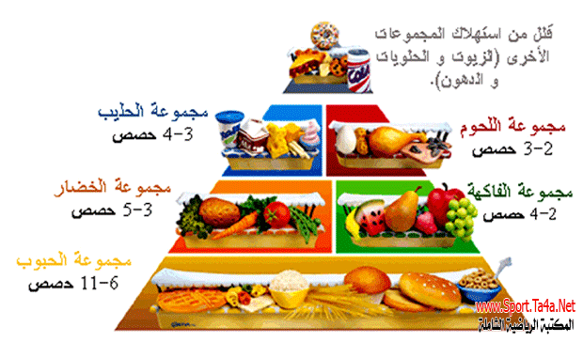

مذكرة بيداغوجية في اللغة العربية
السنة الثانية
المقطع : التغذية و الصحة النص المكتوب: أحافظ على نظافة أسناني
الميدان: فهم المكتوب و التعبير الكتابي النشاط : قراءة إتقان + تطبيقات المدة : 60 د + 30 د
مركبات الكفاءة : يفهم ما يقرأ و يعيد بناء المعلومات الواردة في النص المكتوب ، يوظف الرصيد الجديد، يصدر رأيا حول النص .
الهدف التعلمي : يقرأ النص قراءة سليمة محترما علامات الوقف و مخارج الحروف.
المراحل | الوضعيات التعلمية و النشاط المقترح | مؤشرات التقويم
مرحلة الانطلاق | طرح أسئلة لاستذكار أحداث النص المكتوب | يصوغ أجوبة تدل على فهم السؤال
بناء التعلمات | النشاط الأول :  - يقوم المعلم بقراءة النص كاملا قراءة معبرة مشخصة ، متجنبا الحركة من أجل وصل الصوت لكافة التلاميذ بنفس المستوى . كما يتجنب قطع القراءة بشرح أو تفسير ....  - يطرح المعلم سؤالا بسيطا لاختبار مدى الفهم الشخصي  النشاط الثاني :  - يتداول التلاميذ على القراءة بداية بالافضل من اجل تجنيب البقية الوقوع في الاخطاء .  استراتيجية إشارات المرور  - لكل تلميذ 3 بطاقات (حمراء/خضراء/برتقالية)  - يذكر المعلم بالمؤشرات : مستوى الصوت ، احترام علامات الوقف ، الاسترسال  - بعد نهاية القراءة يرفع كل تلميذ بطاقة يقيم بها قراءة زميله  ( قراءة سيئة قراءة جيدة قراءة تحتاج الى تحسين)  - اتقان 3 مؤشرات : بطاقة خضراء  - اتقان مؤشرين فقط : بطاقة صفراء  - اتقان مؤشر واحد أو أقل : بطاقة حمراء  - يمكن للمعلم أن يطلب من أحد التلاميذ المتعثرين دوما حفظ فقرة أو جملة تشجيعا له للحصول على بطاقة خضراء .  - طرح أسئلة أفهم النص متخللة قراءات التلاميذ .  - يعيد التلاميذ الاجابات تثبيتا للفهم  - توظيف المفردات الجديدة في جمل  - اختتام القراءة بالمعلم الصغير (أفضل التلاميذ قراءة ) تحفيزا و تشجيعا | يستمع باهتمام  يجيب بجمل تامة المعنى  يقرأ النص  يمارس التقييم  يجيب بجمل تامة المعنى  يوظف المفردات
التدريب والاستثمار | النشاط الثالث: تطبيقات و تمارين كتابية 30 د  يختار المعلم إحدى هاته الانشطة  - الانتقال إلى دفتر الأنشطة و حل نشاط أثري لغتي  - تمارين و تطبيقات على كراس القسم  - اعداد ورقة عمل (ادماج جزئي )  - تطبيقات على اللوح | ينجز النشاط

مذكرة بيداغوجية في اللغة العربية
من إعداد الأستاذ أبو مهدي
السنة الثانية
المقطع : التغذية و الصحة النص المكتوب: أحافظ على نظافة أسناني
الميدان: فهم المكتوب و التعبير الكتابي النشـــــــــاط : إملاء ـ منظور ـ المدة : 30 د
موارد معرفية: ـ التاء المربوطة و المفتوحة ـ
مركبات الكفاءة : يتعرف على مختلف أشكال الحروف و الضوابط للكتابة بالعربية، يتحكم في مستويات اللغة الكتابية ،ينتج نصوص قصيرة و مشاريع كتابية توجيهية في وضعيات تواصلية دالة .
الهدف التعلمي : يكتب التاء المربوطة إملاءً منظورا في وضعيات مختلفة و كلمات مألوفة كتابة سليمة .
المراحل | الوضعيات التعلمية و النشاط المقترح | مؤشرات التقويم
مرحلة الانطلاق | بناء جملة أو فقرة تحمل الظاهرة المقصودة | يبني
بناء التعلمات | النشاط الأول :  - يعرض المعلم الجملة على السبورة على هذا النحو  قالت الممرضة : نظافة الأسنان صحة و وقاية  - قراءة الجملة من طرف بعض التلاميذ  - تقطيع الجملة و تحديد عدد مقاطعها  - مطالبة التلاميذ بالتركيز بصريا على الجملة و محاولة تذكرها جيدا | يقرأ الجملة قراءة سليمة
استثمار | النشاط الثالث: إملاء  - إنجاز تمرين الإملاء على كراس القسم عن طريق إملاء الجمل السابقة بعد إخفائها  - املاء الجملة كلمة كلمة  - كشف الجملة و مطالبة التلاميذ بتصحيح منتجاتهم بقلم مختلف اللون | يكتب الجملة املاء مسموعا

مذكرة بيداغوجية في اللغة العربية
من إعداد الأستاذ أبو مهدي
السنة الثانية
المقطع : التغذية و الصحة
النشـــــــــاط : إدماج + أنتج كتابيا المدة : 60 د + 60 د
مركبات الكفاءة : يتعرف على مختلف أشكال الحروف و الضوابط للكتابة بالعربية، يتحكم في مستويات اللغة الكتابية ،ينتج نصوص قصيرة و مشاريع كتابية توجيهية في وضعيات تواصلية دالة .
الهدف التعلمي : ينجز أنشطة يتعلم من خلالها إدماج مكتسباته و توظيفها
المراحل | الوضعيات التعلمية و النشاط المقترح | مؤشرات التقويم
مرحلة الانطلاق | يطلب المعلم من تلاميذه تثبيت الحرفين في كلمات على الألواح  يطلب منهم توظيف الصيغ في بعض الجمل شفويا | يكتب جملا  يوظف الصيغ
الادماج | يوزع المعلم أوراق العمل على التلاميذ  النشاط الأول :  أسناني تؤلمني  النشاط الثاني :  لان أسنانه ىتؤلمه  قال له الطبيب : اغسل أسنانك كل يوم  النشاط الثالث :  النشاط الرابع :  النشاط الخامس : أنتج كتابيا (60 د)  الوضعية انتج كتابيا ص 129 من كتاب التلميذ  - قراءة الوضعية و شرحها شرحا مفصلا  - تذكير التلاميذ بمعايير التقويم (السلامة / الوجاهة/ الإتقان )  - مع كل حصة يركز المعلم و يشرح أحد المعايير و يذكر مؤشراته لتلاميذه  - يعطي فرصة للتلاميذ للمحاولة  - تصحيح المنتوج جماعيا على السبورة و عرض بعض الأعمال و تشجيع أصحابها | ينجز الانشطة انجازا سليما
  كلمتان تنتهيان  بتاء مربوطة متصلة | كلمتان تنتهيان  بتاء مربوطة منفصلة | كلمتان تنتهيان  بتاء مفتوحة
  محفظة ، مقلمة | سيارة ، مبراة | دخلت ، زيت
  الجمل | نفيها
  عند خالد محفظة صغيرة | أنت محفظتك ليست كبيرة
  أحمد لم يوسخ الساحة | هو لم يوسخ الساحة
  الأطفال لا يؤذون الحيوانات | هم لم يؤذوا الحيوانات

إدماج الوحدة الثالثة من المقطع السادس
السنة الثانية
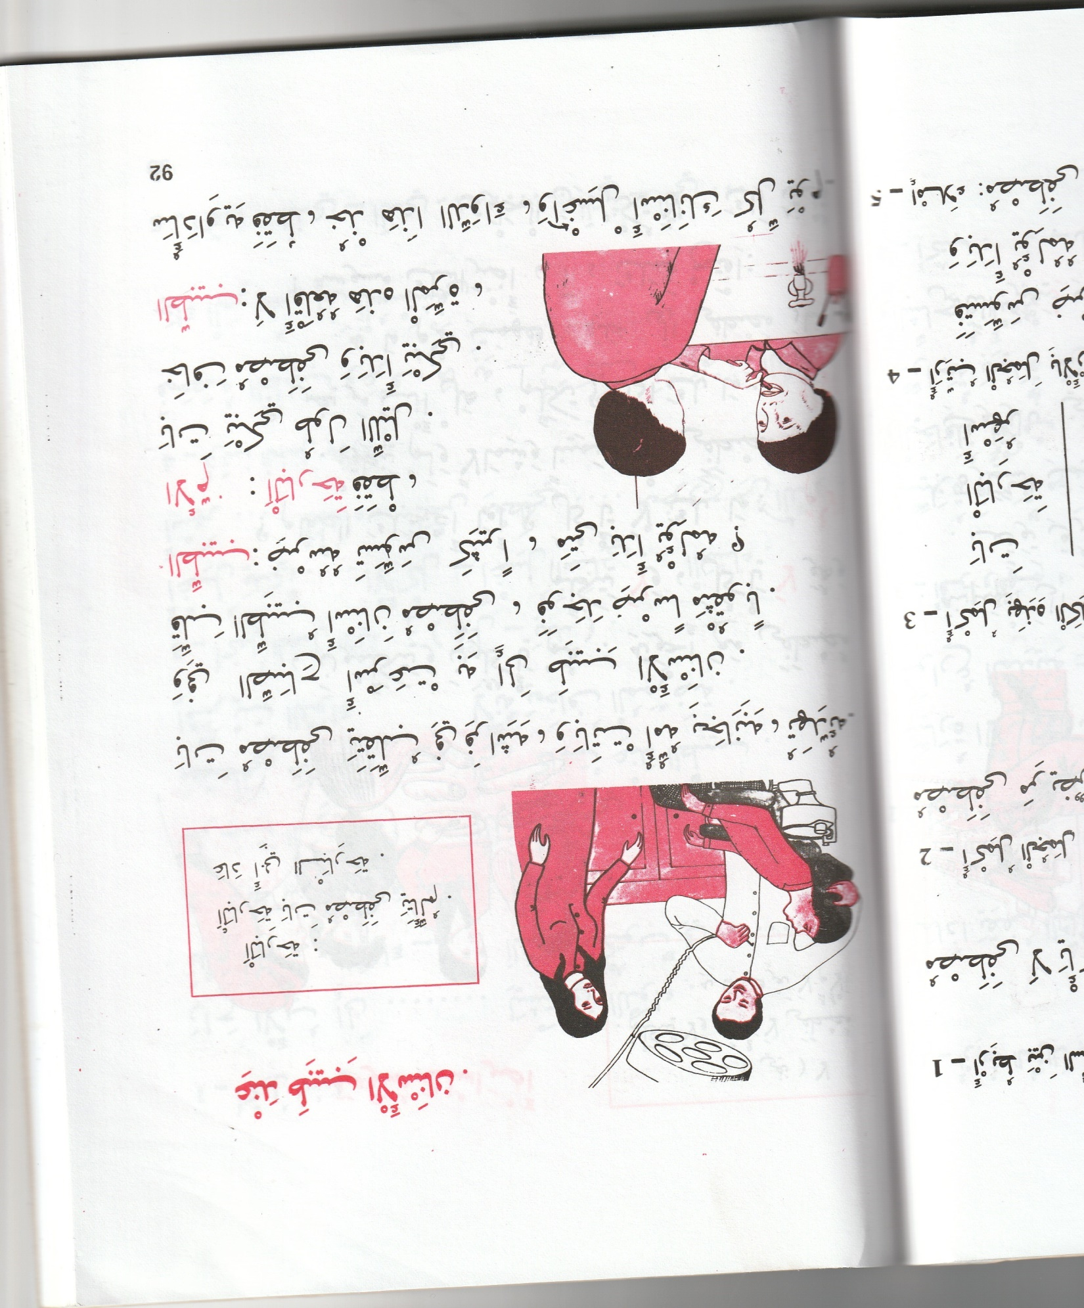
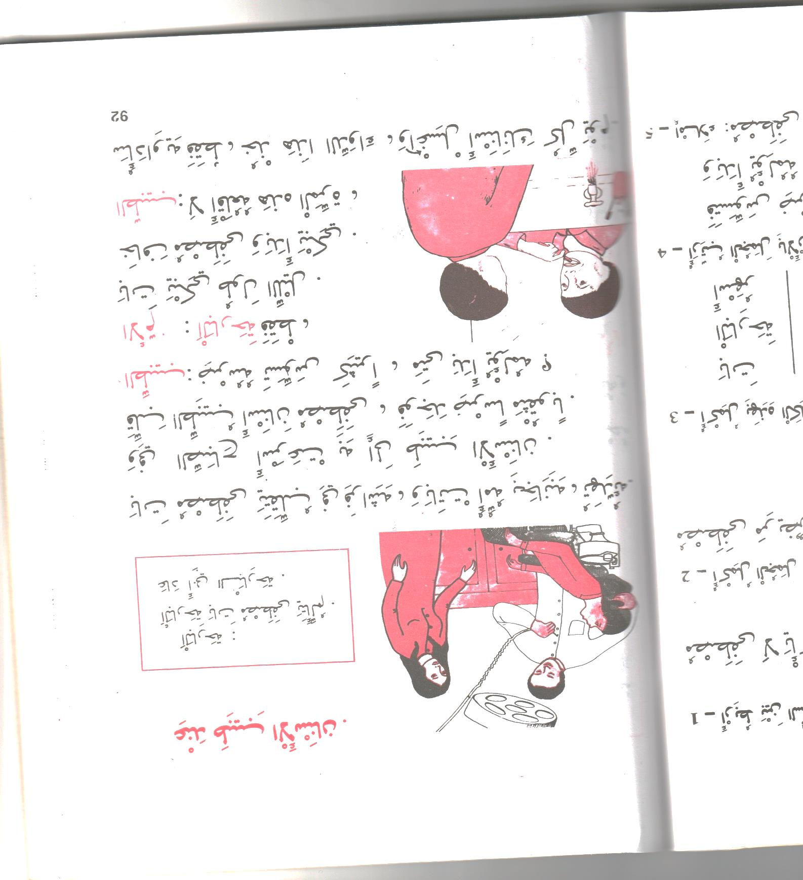
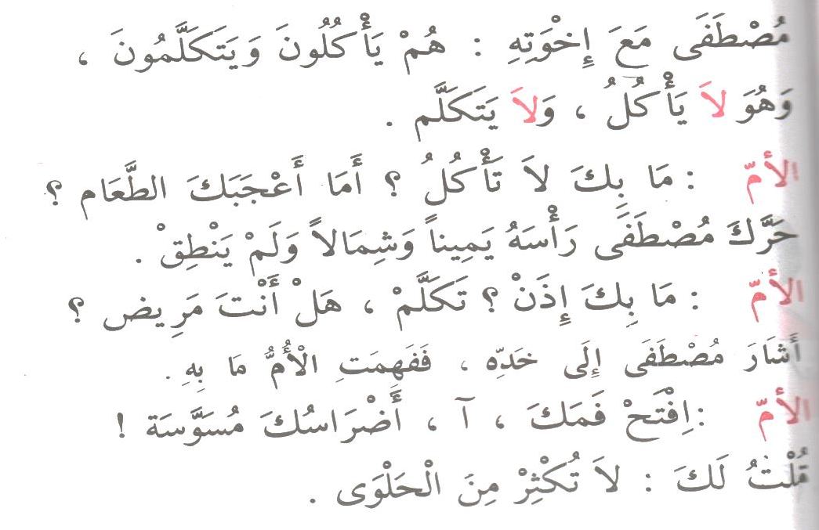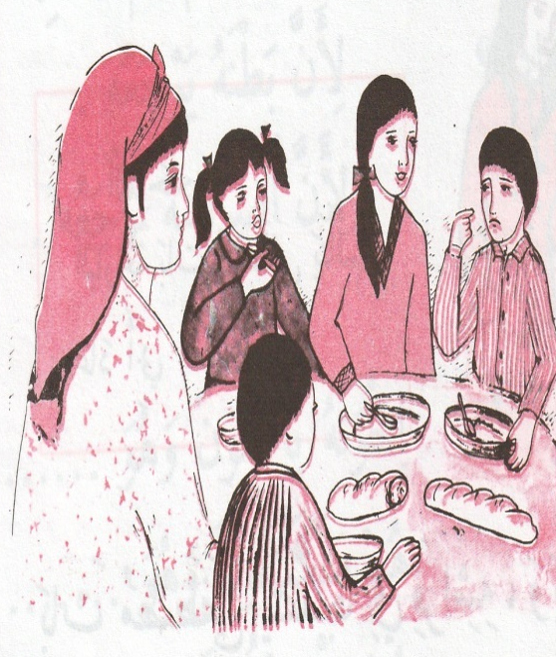

النشاط الأول : أحط العنوان المناسب للنص
رحلة إلى تيكجدة أسناني تؤلمني عند طبيب العيون
النشاط الثاني :
ــ لماذا كان مصطفى لا يتكلم ؟ ـ بماذا نصحه الطبيب ؟

النشاط الثالث : املأ الجدول
كلمتان تنتهيان  بتاء مربوطة متصلة | كلمتان تنتهيان  بتاء مربوطة منفصلة | كلمتان تنتهيان  بتاء مفتوحة
.................،................. | .................،................. | .................،.................

النشاط الرابع : اقرأ الجمل ثم قم بنفيها باستعمال : أنت .... ليست ، هو لم ، هم لم ...
الجمل | النفي
عند خالد محفظة صغيرة | أنت .......................ليست ....................
أحمد لم يوسخ الساحة | ....................................................
الأطفال لا يؤذون الحيوانات | هم ..................................................

النشاط الخامس :
اكتب أربع جمل ، تبين فيها لزميلك مراحل تنظيف الأسنان

مذكرة بيداغوجية في التربية الإسلامية
السنة الثانية
الميدان: مباديء أولية في العقيدة الاسلامية و العبادات النشـــــــــاط : تربية إسلامية المدة : 30 د + 30 د + 30 د
موارد معرفية : أتعلم الصلاة
مركبات الكفاءة : الحفظ الجيد ، الفهم السليم ، التناول المناسب ، وضعيات الاستعمال .
الهدف التعلمي : يؤدي الصلاة بشكل صحيح و يتعرف على الأقوال و الحركات .
المراحل | الوضعيات التعلمية و النشاط المقترح | مؤشرات التقويم
مرحلة الانطلاق | الحصة الأولى 30 د :  نشاط1:  عرض الوضعية الانطلاقية و استخراج مهمة أتعلم الصلاة | يتساءل و يعطي فرضيات
بناء التعلمات | نشاط 2:  يعرض المعلم الوضعية ص 131 على تلاميذه  يناقشهم و يحاورهم حول الصور المعروضة عليهم  يتوصل التلاميذ إلى  - مراحل أداء الصلاة  - يسمي الحركات (ركوع ، سجود ، جلوس ...)  - يسمي الأقوال (القراءة ، التكبير ، التسبيح ، التسميع ،التشهد ......)  - استقبال القبلة  - يشاهد تطبيق المعلم  تعلمت :  أقوم بمحاكاة أفعال و أقوال الصلاة مرتبة أمام زملائي  الحصة الثانية 30 د :  - التذكير بالمفاهيم السابقة  - قراءة تعلمت من طرف بعض التلاميذ  - تطبيق بعض حركات الصلاة و أقوالها عمليا  - اتاحة الفرصة للتلاميذ لأداء الصلاة | يجيب عن الاسئلة  يتعرف على حركات الصلاة و لأقوالها  يرتب حركات الصلاة  يبني تعلماته  يتذكر المفاهيم  يطبق
استثمار | الحصة الثالثة 30 د:  نشاط 1: شفويا  - قراءة التشهد ص 131  - قراءة التشهد من طرف بعض التلاميذ  - تحفيظ التشهد و شرحه للتلاميذ  نشاط 2: انجاز تمرين دفتر الأنشطة | يجيب عن الأسئلة  ينجز الأنشطة  يمارس التقويم الذاتي

مذكرة بيداغوجية في الرياضيات
السنة الثانية
المقطع : الرابع (التحضير لحفل نهاية السنة)
الميدان: الفضاء و الهندسة الحصة : 1 المدة : 60 د
موارد معرفية : تكبير رسم على المرصوفة
مركبات الكفاءة : يتعرف على تنظيم الفضاء و المصطلحات و الاستقامية و المجسمات و الأشكال ، يستعمل المصطلحات والتعابير المناسبة لتحديد موقع شيء في الفضاء أو على مخطط أو نقل شكل و مقارنة الأطوال ، يستثمر المناسبات التي توفرها الأنشطة لتطوير الكفاءات العرضية و ترسيخ القيم و المواقف.
الهدف التعلمي : تكبير رسم على مرصوفة
المراحل | الوضعيات التعلمية و النشاط المقترح | مؤشرات التقويم
مرحلة الانطلاق | الحساب الذهني : كتابة ضعف عدد زوجي أصغر من 40  كوضعية انطلاق يعرض المعلم مرصوفة و يطلب منهم تعيين أشياء عليها باستعمال اللوحة | يضيف  يستذكر
بناء التعلمات | أكتشف :  طرح الاشكالية  في أول الأمر يوزع المعلم على تلاميذه مرصوفة بنفس حجم المرصوفة التي عليها السفينة ص 113  يبدأ المعلم بالرسم و التلاميذ يحاكونه خطوة حطوة حتى اتمام رسم السفينة  في مرحلة ثانية يعرض عليهم المرصوفة المكبرة في نفس الصفحة و يسأل : ماذا يحدث لو استعملنا هذه المرصوفة لرسم نفس السفينة السابقة ؟؟؟  باستعمال قلم مغلق يمرر التلاميذ على مواضع القطع التي سيرسمونها انطلاقا من النقطة الخضراء  البحث  يعطي المعلم للتلاميذ فرصة اتمام الرسم على الكتاب الموحد  المناقشة و الحوار  يعرض المعلم أعمال التلاميذ للنقاش و الحوار و التصويب الجماعي على السبورة و الفردي على الكتاب الموحد .  الحوصلة و التأسيس (تعلمت) :  يطلب الاستاذ من التلاميذ التعبير عما تعلموه بلغتهم الخاصة و يحرص على أن تتمحور حول أنه لتكبير رسم على مرصوفة حسب نموذج معطى استعمل مرصوفة مكبرة بالقدر المطلوب (مرة أو مرتين ...) و أرسم كل قطعة بعدد المربعات التي تحتلها أما في نفس المرصوفة فأكبر القطعة بالقدر المطلوب.  أنجز :  انجاز الوضعيات فرديا أو ثنائيا على الكتاب الموحد مع توجيهات و مراقبة الأعمال و تصويبها . | يبحث و ينجز  يعيد رسم السفينة  يناقش و يحاور  يبني تعلماته  ينجز
استثمار | أتمرن  يقوم المعلم بتذكير التلاميذ بكيفية طرح عدد  ثم يقدم لهم الوضعيات مبسطة واحدة تلوى الأخرى  أبحث  يتم تناول هذه الوضعية عن طريق حل مشكلات | يقرأ الوضعيات  يستعمل استراتيجيته  ينجز التمارين  يجد الحل بإدماج ما تعلم
ملاحظة : الحصة الموالية ذات 30 د تخصص للدعم و المعالجة

مذكرة بيداغوجية في الرياضيات
السنة الثانية
المقطع : الرابع (التحضير لحفل نهاية السنة)
الميدان: الفضاء و الهندسة الحصة : 3 المدة : 60 د
موارد معرفية : التعرف على محور تناظر شكل + اتمام شكل بالتناظر المحوري على مرصوفة
مركبات الكفاءة : يتعرف على تنظيم الفضاء و المصطلحات و الاستقامية و المجسمات و الأشكال ، يستعمل المصطلحات والتعابير المناسبة لتحديد موقع شيء في الفضاء أو على مخطط أو نقل شكل و مقارنة الأطوال ، يستثمر المناسبات التي توفرها الأنشطة لتطوير الكفاءات العرضية و ترسيخ القيم و المواقف.
الهدف التعلمي : التعرف على أشكال لها محور أو محاور تناظر بالطي و اتمام شكل بالتناظر المحوري على مرصوغفة
المراحل | الوضعيات التعلمية و النشاط المقترح | مؤشرات التقويم
مرحلة الانطلاق | الحساب الذهني : جمع عشرتين : 20+30 .....  كوضعية انطلاق يعود الاستاذ بتلاميذه إلى درس تكبير رسم على مرصوفة عن طريق رسم مربع على السبورة و مطالبتهم برسم مربع آخر على ألواحهم بحيث كل ضلع يساوي 4 مربعات . | يطرح  يجيب
بناء التعلمات | أكتشف :  طرح الاشكالية  يعرض المعلم على التلاميذ مجموعة من الصور (بعضها لها محور تناظر وبعضها لا يقبل) ، و يطلب منهم تصنيفها إلى قسمين  البحث و التجريب  يحاول التلاميذ تصنيف الرسومات وفق تفكيرهم حتى التوصل الى بعض الحلول  المناقشة و الحوار  يعرض التلاميذ أعمالهم للحوار و النقاش و الحل الجماعي على السبورة ثم الحل الفردي على الكتاب الموحد  يقوم المعلم باستعمال الطي للتأكد و تعيين محور تناظر  ينتقل المعلم إلى ص 122 و يعرض الوضعية الأولى لتعيين محور التناظر  الحوصلة و التأسيس (تعلمت) :  عندما أطوي شكلا و ينطبق جزءاه تماما ، فإن لهذا الشكل محور تناظر هو أثر الطي  يمكنني إكمال رسم بالتناظر بالنسبة إلى محور تناظر .  أنجز :  انجاز الوضعيات ص 155 و 122 فرديا أو ثنائيا على الكتاب الموحد مع توجيهات و مراقبة الأعمال و تصويبها . | يصنف  يعين محور تناظر  يناقش و يحاور  يبني تعلماته  ينجز
استثمار | أتمرن  يقوم المعلم بتذكير التلاميذ بكيفية طرح عدد  ثم يقدم لهم الوضعيات مبسطة واحدة تلوى الأخرى  أبحث  يتم تناول هذه الوضعية عن طريق حل مشكلات | يقرأ الوضعيات  يستعمل استراتيجيته  ينجز التمارين  يجد الحل بإدماج ما تعلم
ملاحظة : الحصة الموالية ذات 30 د تخصص للدعم و المعالجة

مذكرة بيداغوجية في الرياضيات
السنة الثانية
المقطع : الرابع (التحضير لحفل نهاية السنة)
الميدان: الأعداد و الحساب الحصة : 5 المدة : 60 د
موارد معرفية : ضرب عددين 1
مركبات الكفاءة : يتعرف على الأعداد الأصغر من 1000 و يكتبها بالحروف و الأرقام و يرتبها و يقارنها و يجري عليها عمليات الجمع و الطرح و الضرب،يضع سيرورة شخصية لعمليات جمع و طرح و ضرب الأعداد الطبيعية والحساب بنوعيه و يحل مشكلات جمعية و ضربية ، يستثمر المناسبات التي توفرها الأنشطة لتطوير الكفاءات العرضية و القيم و المواقف
الهدف التعلمي : حساب جداء بسيط باستعمال مرصوفة
المراحل | الوضعيات التعلمية و النشاط المقترح | مؤشرات التقويم
مرحلة الانطلاق | الحساب الذهني : العد 5 تصاعديا  كوضعية انطلاق يضع المعلم وضعيات جمع متكرر بسيطة مثلا : 3+3+3 ، 5+5+5+5  و يطلب منهم تحويلها الى عمليات ضرب | يضيف  يجيب
بناء التعلمات | أكتشف :  طرح الاشكالية (عمل ثنائي)  يبدأ العمل بعرض المرصوفة المختارة و علب القريصات مع الحرص على أن يكون في متناول التلاميذ العدد الكافي من العلب و القريصات لتغطية خانات المرصوفة .  - المطلوب معرفة العلب المناسبة لتغطية كل خانات المرصوفة بالقريصات  - في مرحلة ثانية يكمل التلاميذ المساويتين  بعض التلاميذ سيعملون مثل أمين و مريم و لكن يمكن ان نجد بعض التلاميذ بطلبات لا تكفي لتغطية المرصوفة أو تبقى عندهم قريصات زائدة  البحث  يترك المعلم لتلاميذه فرصة البحث في كل مرة  النقاش و الحوار  يعرض المعلم نتائج التلاميذ للنقاش و الحوار و الحل الجماعي على السبورة  الحوصلة و التأسيس (تعلمت) :  أحسب عدد خانات مرصوفة ذات 5 أسطر و 8 أعمدة بأحد الجداءين  5×8 أو 8×5  أنجز :  انجاز الوضعيات فرديا أو ثنائيا على الكتاب الموحد مع توجيهات و مراقبة الأعمال و تصويبها . | يفهم المطلوب  يوزع القريصات  يناقش و يحاور  يترجم العبارة إلى جداء  يبني تعلماته  ينجز
استثمار | أتمرن  يقوم المعلم بتذكير التلاميذ بكيفية طرح عدد  ثم يقدم لهم الوضعيات مبسطة واحدة تلوى الأخرى  أبحث  يتم تناول هذه الوضعية عن طريق حل مشكلات | يقرأ الوضعيات  يستعمل استراتيجيته  ينجز التمارين  يجد الحل بإدماج ما تعلم
ملاحظة : الحصة الموالية ذات 30 د تخصص للدعم و المعالجة

مذكرة بيداغوجية في التربية الفنية
السنة الثانية
الميدان: فن التصميم النشاط : تربية تشكيلية المدة : 45 د + 45 د
موارد معرفية : الخامات المسترجعة 2 (تطبيق)
مركبات الكفاءة: يطبق مبدا التناظر في انجاز الأشكال المستوحاة من الطبيعة أو الاصطناعية ، يصمم نموذجا بعناصر تشكيلية متنوعة (مسترجعة) ، ينجز تصميما بمواد مسترجعة و يلونه على أساس الألوان الأساسية و الثانوية يساهم بها في معرض داخل المؤسسة.
الهدف التعلمي : يتعرف على الخامات المسترجعة و يستعملها في تصميمات يساهم بها في معرض القسم .
المراحل | الوضعيات التعلمية و النشاط المقترح | مؤشرات التقويم
مرحلة الانطلاق | عرض مجموعة من الخامات و تسميتها  قوارير ـ سدادات ـ أعواد كبريت ـ علب عصير فارغة ـ علب سردين فارغة ـ أكواب و أطباق ذات استعمال وحيد (جوطابل) ..... | يجيب  يقدم فرضيات
بناء التعلمات | مشكلة : هل يمكن أن نستفيد من هذه الأشياء ؟ هل نرميها ؟  - يسجل المعلم اجابات التلاميذ  - يعرض عليهم مجموعة من الانجازات (صور)  - يوزع التلاميذ على أفواج  - يعطي لكل تلميذ نموذجا  - يطلب منهم التعرف على المواد المسترجعة المشكلة له  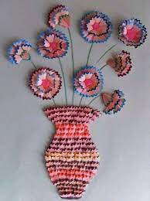  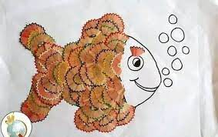  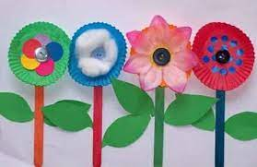  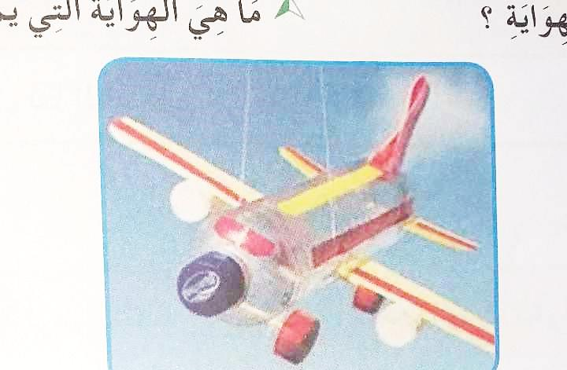  تجريب:  - يحاول التلاميذ معرفة الاشياء  - عرض الاعمال  التأسيس:  - يعرض المعلم عمل المجموعات  - مع كل مجموعة يسمي الخامات بأسمائها الصحيحة  - يمكننا صناعة أشياء من مواد مسترجعة | يحاول و يجرب  يميز  يؤسس
التطبيق | يطلب المعلم من كل فوج تجميع الادوات اللازمة لصناعة النموذج الخاص بهم  في الحصة الموالية يحاول كل فوج صناعة التصميم بالمواد المسترجعة  ملاحظة: من الضروري جدا لفت انتباه التلاميذ إلى ضرورة انتقاء مواد مسترجعة من البيت تحت وصاية الام و الاب و عدم البحث عنها في القمامة | ينجز
ورقة عمل 19
السنة الثانية
ضرب عددين ـ تكبير رسم على مرصوفة ـ التعرف على محور تناظر شكل و اتمامه
الوضعية الأولى : أ/ أكمل بايجاد عدد المربعات أو رسمها

4 ×
12

3 × 5
………

……….×……….
………

ب/ لون البطاقات المتساوية بنفس اللون
4×3
3+3+3+3
5+5
2×5
5×2
12
2+2+2+2+2
10
3×4

الوضعية الثانية : أتمم الرسم ثم كبّره

